**Guide til Iphone: Sådan henter I Bydelsmødre-app’en ned på jeres hjemmeskærm**

*App’en er online. For at I nemmere kan komme til det, når I har talt med en kvinde, skal I hente det ned, så det ligger som en fast knap på jeres tlf. Knappen ser sådan her ud:*  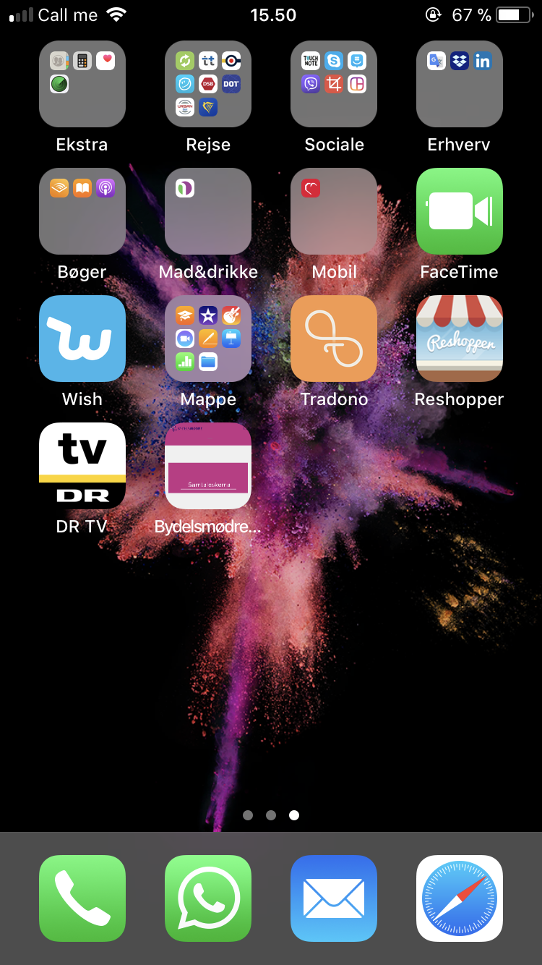

**Sådan gør I:**

1. Gå på internettet (fx Safari eller Google chrome ) Skriv [www.bydelsmor.dk](http://www.bydelsmor.dk)
2. Så kommer I frem til forsiden på Bydelsmødres hjemmeside. Klik på de tre linjer:



1. Herefter tryk på ”skema”



1. Når I kan se app’en, skal I hente den, så den ligger som en fast genvej på jeres mobil. Det gør I ved at trykke på denne knap nederst:



1. Herefter trykker I på knappet ”føj til hjemmeskærm”:



1. Herefter kan du kalde ”app’en noget” (fx Bydelsmødre app) og tryk tilføj:



1. Og voila: Du kan nu trykke på denne knap hver gang du skal udfylde dit samtaleskema:

